OBIECTIVUL: CONTRACT VJ-CL01

,,EXTINDEREA STAŢIEI DE EPURARE A APEI UZATE DANUTONI, VALEA JIULUI”
OB. 21 DECANTOR PRIMAR

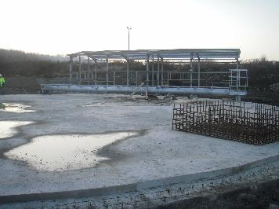 | 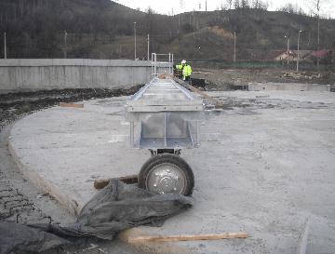
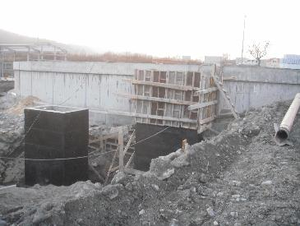 | 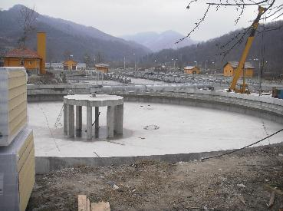
OB. 23 STATIE DE INGROSARE A NAMOLULUI IN EXCES

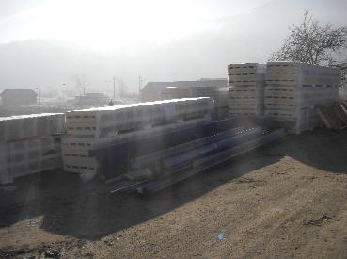 | 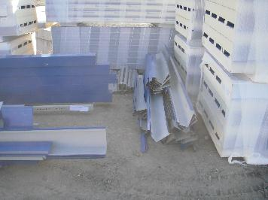
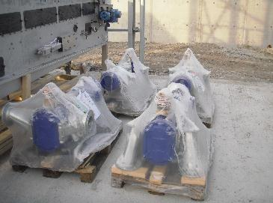 | 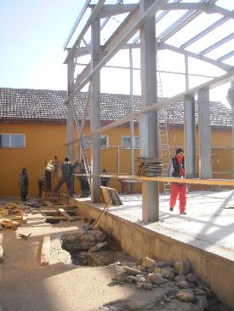
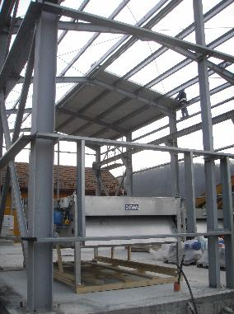 | 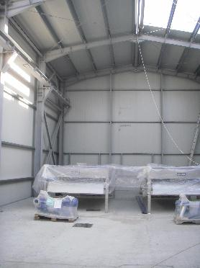
ECHIPAMENTE DANUTONI

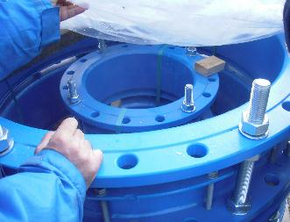 | 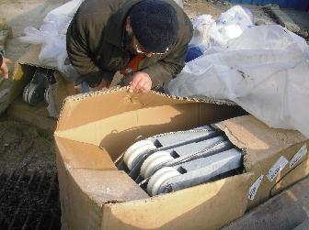
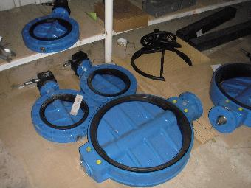 | 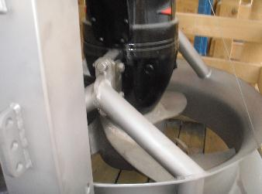
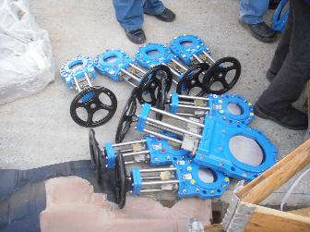 | 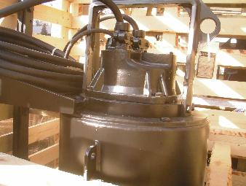
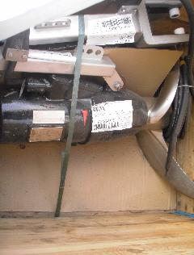 | 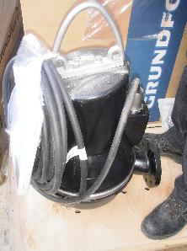
OB. 27 METANTANC CU DEZINTEGRAREA PREALABILA A NAMOLULUI

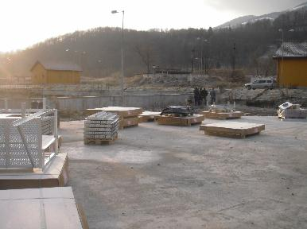 | 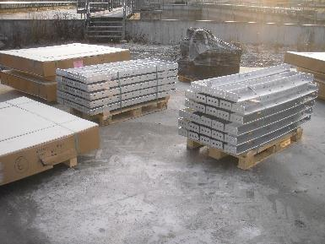
OB. 26 BAZIN AMESTEC NAMOL PRIMAR SI IN EXCES - CAMIN CW 5

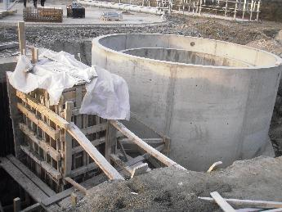 | 